2011-2012学年第1学期考试试题(B)卷
课程名称 《离散结构》 任课教师签名
出题教师签名 审题教师签名
考试方式 （闭）卷 适用专业 10计算机相关专业
考试时间 （120）分钟

题号 | 一 | 二 | 三 | 总分
得分
评卷人
一、单项选择题（本大题共10小题，每小题2分，共20分）。
1、下列命题公式为重言式的是（ ）
A．p→ (p∨q) B．(p∨┐p)→q
C．q∧┐q D．p→┐q
2、下列语句中不是命题的只有（ ）
A．这个语句是假的。 B．1+1=1.0。
C．飞碟来自地球外的星球。 D．凡石头都可练成金。
3、设p：我很累，q：我去学习，命题：“除非我很累，否则我就去学习”的符号化正确的是（ ）
A．┐p∧q B．┐p→q
C．┐p→┐q D．p→┐q
4、下列等价式正确的是（ ）
A．┐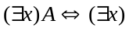┐A
B．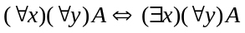
C．┐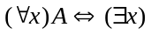┐A
D．
5、在公式中变元y是（ ）
A．自由变元
B．约束变元
C．既是自由变元，又是约束变元
D．既不是自由变元，又不是约束变元
6、设A={1，2，3}，A上二元关系S={<1，1>，<1，2>，<3，2>，<3，3>}，则S是（ ）
A．自反关系 B．反自反关系
C．对称关系 D．传递关系
7、设集合X为人的全体，在X上定义关系R、S为R={<a，b>|a，b∈X∧a是b的父亲}，S={<a，b>|a，b∈X∧a是b的母亲}，那么关系{<a，b>|a，b∈x∧ a是b的祖母}的表达式为（ ）
A．RS B．R⁻¹S
C．SR D．RS⁻¹
8、设A是正整数集，R={<x，y>|x，y∈A∧x+3y=12}，则R∩ ({2，3，4，6}×{2，3，4，6})=（ ）
A． O/
B．{<3，3>}
C．{<3，3>，<6，2>}
D．{<3，3>，<6，2>，<9，1>}
9、下列命题正确的是（ ）
A．{l，2}{{1，2}，{l，2，3}，1}
B．{1，2}{1，{l，2}，{l，2，3}，2}
C．{1，2}{{1}，{2}，{1，2}}
D．{1，2}∈{1，{2}，{l，2，3}}
10、无向图G是欧拉图当且仅当G是连通的且（ ）
A．G中各顶点的度数均相等
B．G中各顶点的度数之和为偶数
C．G中各顶点的度数均为偶数
D．G中各顶点的度数均为奇数
二、填空题（本大题共6小题，每小题2分，共12分）
- 求一个公式的主析取或主合取范式的方法，有_____________法和__________法。
- 给定谓词合式公式A，其中一部分公式形式为(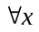)B(x)或(x)B(x)，则量词，后面所跟的x称为______________，而称B为相应量词的______________。
- 设X，U，V，Y都是实数集，f₁：X→U，且f_{l}(x)→e^{x}； f₂：U→V，且f₂(u)＝u (1+u)；f₃：V→Y，且f₃(v)=cosv。那么f₁f₂f₃的定义域是______________，而复合函数(f₁f₂f₃)(x)= ______________。
- 集合X={a，b，c，d}上二元关系R={<a，b>，<a，c>，<a，d>，<b，c>，<b，d>，<e，d>}，则R的自反闭包r(R)= ______________，对称闭包s(R)= ______________。
- 写出如下有向图的一条基本回路：______________，其长度是_________。
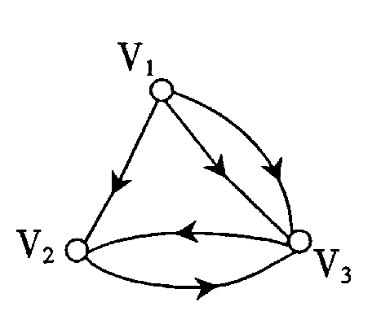

6、一个______________且______________的无向图称为树。

三、解答题(本大题共6小题，共68分)
1、（10分）若集合A={a，{b，c}}的幂集为P(A)，集合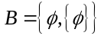的幂集为P(B)，
求P(A)∩P(B)。
2、（10分）设A＝｛2，3，4，6，8，12，24｝，R为A上整除关系，试画<A，R>的哈斯图，并求A中的最大元，最小元，极大元，极小元。
3、（12分）设有序列：w={27,24,26,80,28,36}，试给出：
（1）哈夫曼树；（规定左子树的权值小于等于左子树的权值）
（2）每个元素的哈夫曼编码；（规定左分支填0，右分支填1）
（3）求哈夫曼树的权。
4、（12分）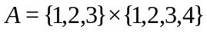中的关系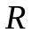定义为：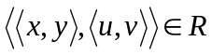，当且仅当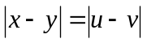.试证明：是等价关系，并确定由对集合的划分。
5、（12分）判断下面推理是否正确，并证明你的结论。
只要A曾到过受害者房间并且11点以前没有离开，A就犯了谋杀罪。A曾到过受害者房间。如果A在11点以前离开，看门人会看到他。看门人没有看到他，所以A犯了谋杀罪。
6、（12分）G=<V, E> (|V| = v，|E|=e ) 是每一个面至少由k（k3）条边围成的连通平面图，则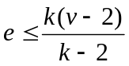， 由此证明彼得森图（Peterson）图是非平面图。

